輸送包装セミナーのご案内
テーマ：「包装設計のための試験と計測」
日 時：２０１８年１２月１３日（木）１３：３０ ～ １７：００ 開場時間１３:００～
場 所：静岡駅前会議室 B415
定 員：２０名（先着順、１社２名様まで）
参 加 費：無料
申込方法：申込書類に必要事項を記入し、FAXまたはE-mailにてお申込み下さい
申込期限：２０１８年１２月６日（木）まで

プログラム
13：30～14：30
「適正包装設計の考え方と手順」 神栄テストマシナリー株式会社
概要：適正包装設計のためには、次の3つの要素を数値化しておく必要がある。（①輸送環境でのハザード、②製品の機械的強度、③包装材料特性データ）これらを明らかにするための試験方法、データ計測手法を踏まえ、適正包装設計の考え方と手順について解説する。

14：40～15：40
「輸送環境調査の基礎とデータ活用」 神栄テストマシナリー株式会社
概要： 包装貨物は、その輸送環境下でトラック荷台振動、荷役時の落下衝撃などの物理的ハザードに遭遇することで、製品や外装箱の不具合が生じる。ここでは、これら輸送環境を数値化する輸送環境調査の具体事例とともに、包装設計の視点において、計測データの活用方法について述べる。

15：50～16：50
「輸送環境試験の基礎と評価事例」 エスペック株式会社 開発本部 小寺弘一 様
概要：輸送中の温湿度や結露などが、機器の故障原因となることがある。その対応として、事前に輸送で
生じる環境ストレスを把握し、確認する必要がある。このセミナーでは、エレクトロニクス製品や部品の
輸送環境に関する試験の基礎として、試験規格や評価事例、試験計画ついて紹介する。

16：50～17：00
質問コーナー

17:00～
クロージング（アンケート記入、個別相談など）

※諸事情により、セミナー内容が変更になる場合があります。
会場のご案内
会場名： 静岡駅前会議室 B415
アクセス：静岡駅 徒歩2分
http://kaigishitsu-shizuoka.com/access/index.html

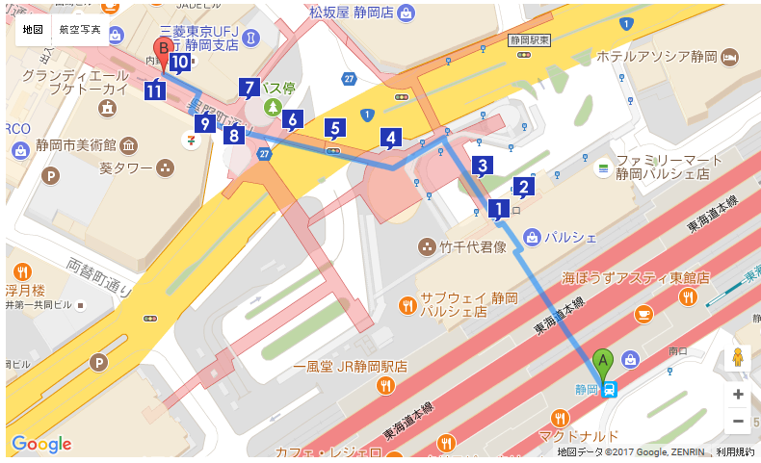

注意：専用駐車場はございませんので、近隣のコインパーキングなどをご利用ください。費用は、参加者様のご負担でお願いいたします。

＜神栄テストマシナリー㈱ 波夛野宛＞

輸送包装試験セミナー 参加申込書
日 時：2018年12月13日(木)13:30 ～ 17:00

（ふりがな）
参加者氏名
会社名
所属先
住所 | 〒（ ）
メールアドレス※
電話番号

※参加者様全員に申込確認メールを送付させていただきます。確認メールをもって、当セミナーの正式登録完了となります。万が一、申込み後3日以内に、確認メールが届かない場合は、通信不具合など考えられますので、下記に直接お電話ください。

*** 上記に必要事項を記入し、下記にFAXまたはE-mailでお申込み下さい***

《申し込み先》
神栄テストマシナリー株式会社
事業開発部 波夛野 諭志
T E L：029-848-3570
F A X：029-848-3572
E-mail：s-hatano@stm.shinyei.co.jp

